Учреждение образования

«Белорусский государственный технологический университет»

**Лабораторная работа №2**

Формулировка цели и задач бизнес-продукта. Обзор и анализ аналогичных решений. Составление и применение референса. Подготовка мудборда.

Выполнил:

Студент 2 курса 4 группы ФИТ

Кивлинас Олег Леонидович

2024 г.

**Цель работы:** Сформулировать цели и задачи выбранного бизнес-продукта, проанализировать аналогичные решения и подготовить мудборд для будущего дизайн-проекта.

**Задание 1.** Выбрать тему проекта, который будет разрабатываться во всех следующих лабораторных работах.

Платформа для набора на IT-стажировки «OKjob»

**Задание 2.** Для выбранного проекта сформулировать цели и задачи пользователя и бизнеса.

***Цели пользователя:***

* Найти и выбрать подходящюю по профессианальным навыкам стажировку/вакансию
* Получить подробную информацию о стажировке/вакансии
* Подавать заявку на участие в стажировке
* Получать ответ от рекрутера о найме/отказе

***Задачи пользователя:***

* Просмотреть список доступных вакансий/стажировок
* Просмотреть подробную информацию о конкретной вакансии/стажировке
* Отправить свою заявку на участие в стажировке
* Получить ответ от рекрутера о найме/отказе

***Цели бизнеса:***

* Поиск стажеров для расширения штата компании
* Повысить узнаваемость самой платформы и IT-компании
* Обогнать конкурентов, и привлекать клиентов, для найма сотрудников через нашу платформу

***Задачи бизнеса:***

* Разработать и предложить качественно составленные вакансии, с целью привлечения статусности компании
* Привлечь потенциальных клиентов на платформу
* Обеспечить удобный и простой интерфейс сайта для поиска и подбора соответствующих стажировок
* Обеспечить высокий уровень сервиса для клиентов

**Задание 3.** Провести обзор и анализ аналогичных решений. Провести по плану, представленному выше, рассмотреть 3 прямых конкурента, 1 вторичного и 1 непрямого. В сумме необходимо проанализировать 5 аналогов. Оформить можно любым способом: в виде текстового документа (с анализом и изображениями), в виде презентации (каждый критерий анализируется на каждом аналоге), в Figma.

Для проведения анализа были выбраны **следующие конкуренты**:

1. jobs-innowise.com – сайт по найму стажеров в компании по разработке ПО Innowise (ПРЯМОЙ КОНКУРЕНТ)
2. fintech.tinkoff.ru/work – это сервис по подбору оплачиваемых стажировок от Tinkoff Group (ПРЯМОЙ КОНКУРЕНТ)
3. rabota.by - сервис по поиску работы и персонала в Беларуси, в том числе и на IT-специальности (ВТОРИЧНЫЙ КОНКУРЕНТ)
4. praca.by - это современный инструмент для соискателей и работодателей, позволяющий быстро найти работу в Минске и Беларуси, или же заполнить существующие вакансии (ВТОРИЧНЫЙ КОНКУРЕНТ)
5. linkedin.com - американская социальная сеть для поиска и установления деловых контактов (НЕПРЯМОЙ КОНКУРЕНТ)

**Анализ критериев:**

1. ***Ассортимент различных вакансий***

jobs-innowise.com – широкий ассортимент вакансий, каждая из которых выделена как отдельный блок

fintech.tinkoff.ru/work – так же удобно разбито, на блоки, каждый из которых разбит на свои подблоки

rabota.by – широкий ассортимент различных вакансий, в том числе не включая IT

praca.by – в принципе схоже предыдущим примером

linkedin.com – широкий ассортимент вакансий, но он не структурирован

1. ***Удобство использования платформы***

jobs-innowise.com – минимализм и дизайн, в темно-красных тонах, а так же удобная навигация по платформе

fintech.tinkoff.ru/work – сайт в фирменных цветах компании, есть быстрая навигация по меню

rabota.by – сайт как будто не развивается, поиск выводит некорректные данные

praca.by – не очень удобный поиск, но сама навигация не особо структурирована под IT

linkedin.com – хорошо реализован поиск, и прямой контакт с работодателем

1. ***Отправка отклика на вакансию***

jobs-innowise.com – всё размещено на сайте, и прямая отправка рекрутерам

fintech.tinkoff.ru/work – сайт с прохождением тестовго задания, после которого проходит отклик

rabota.by – сопроводительное письмо отправляется удобно, но резюмедолжно быть создано на сайте, что является очень большим минусом

praca.by – схожая ситуация с предыдущим сайтом

linkedin.com – резюме прямо в профиле, так что можно сразу и искать, и быть найденным

**Скриншоты аналогов:**

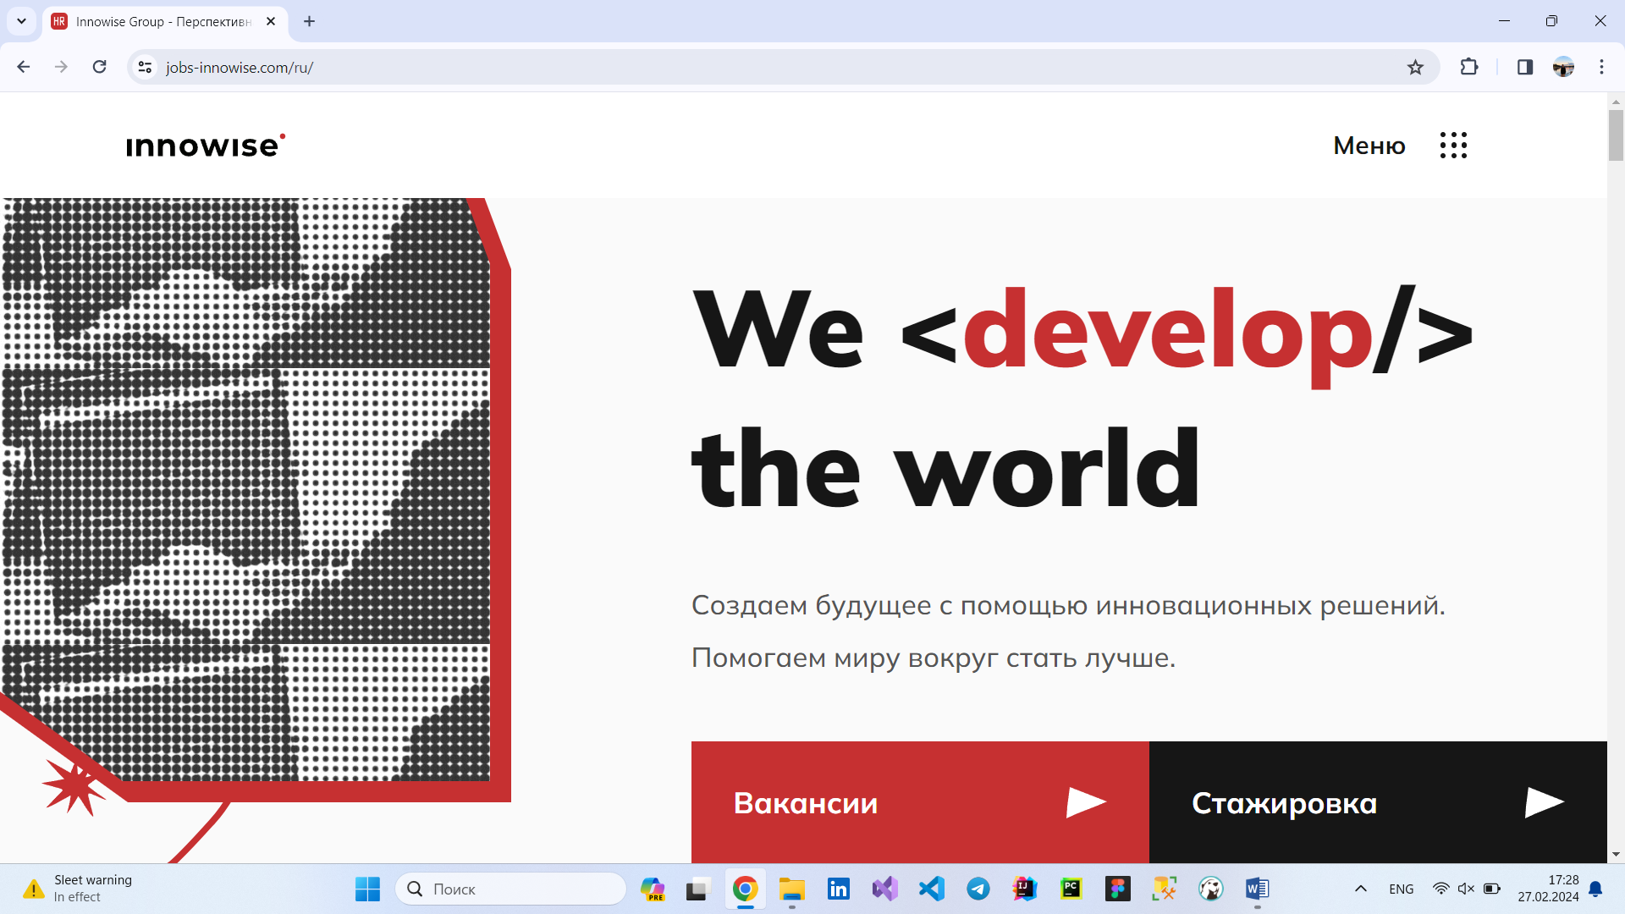

Рисунок 1 - jobs-innowise.com

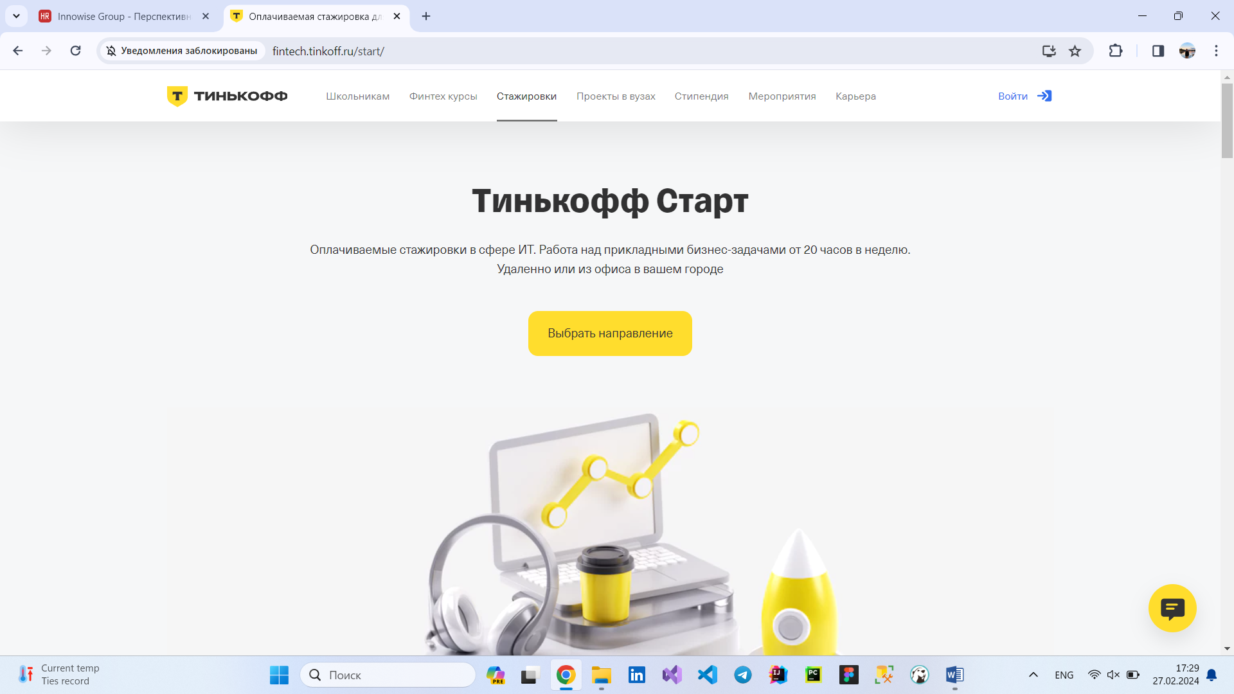

Рисунок 2 - fintech.tinkoff.ru/work

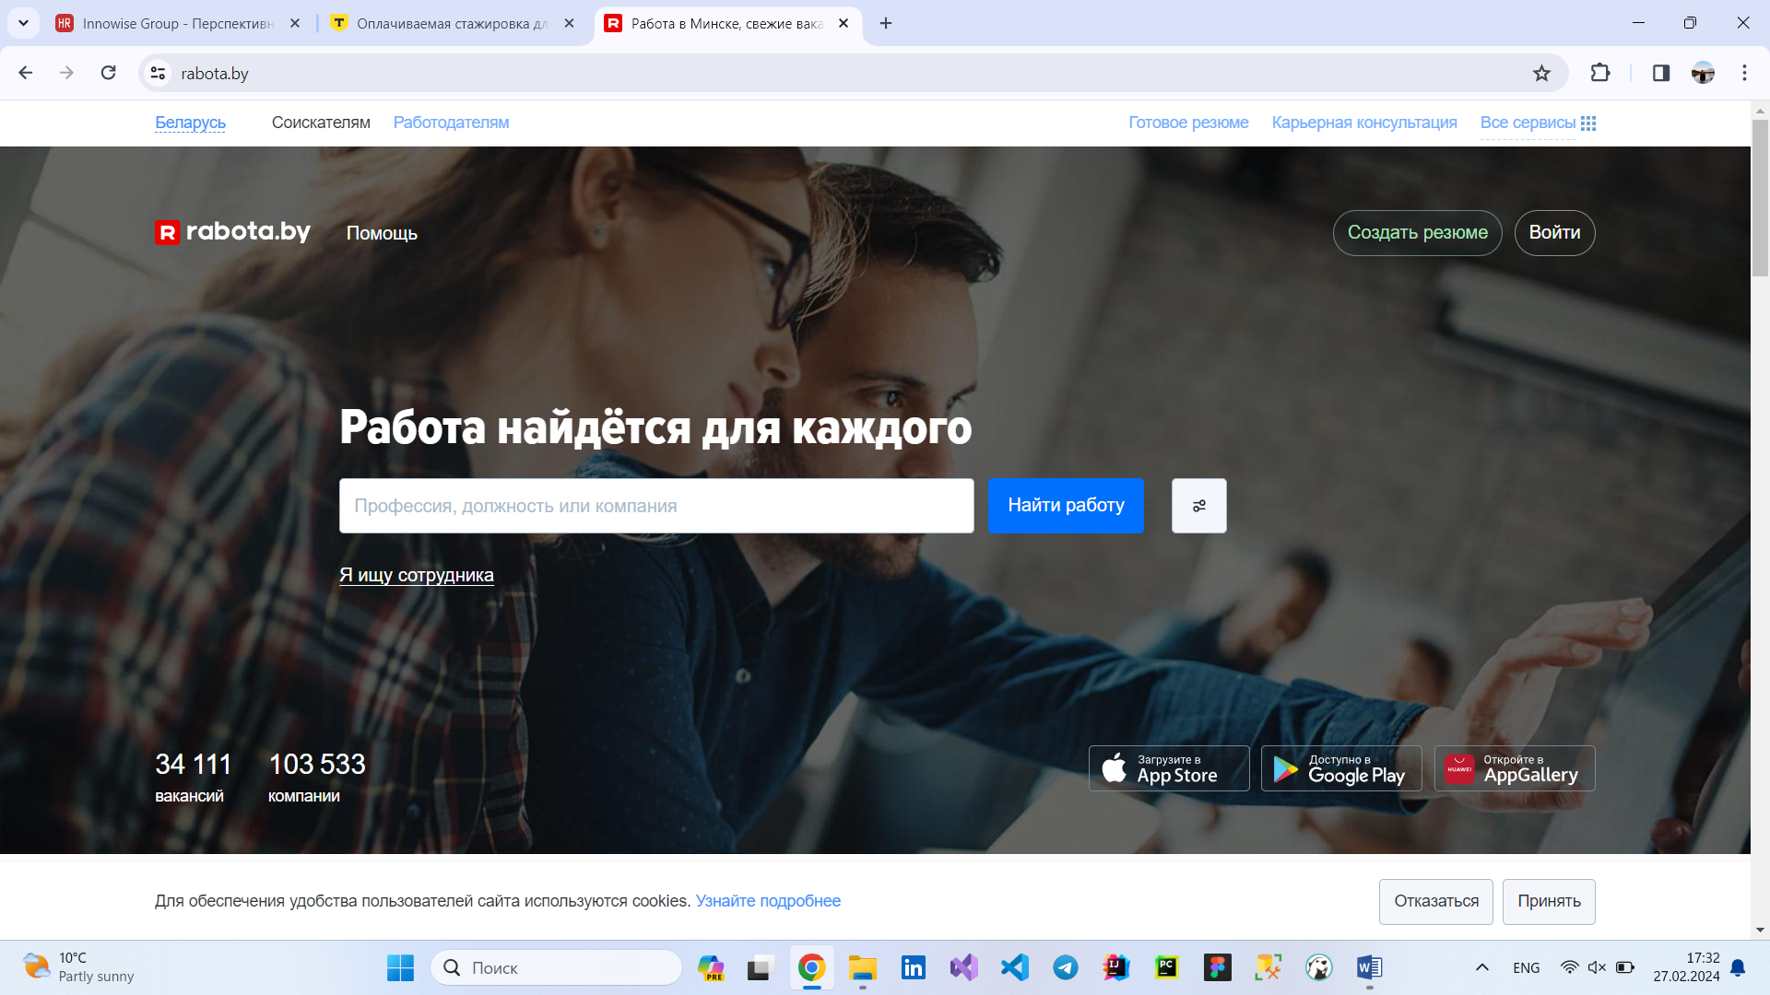

Рисунок 3 – rabota.by

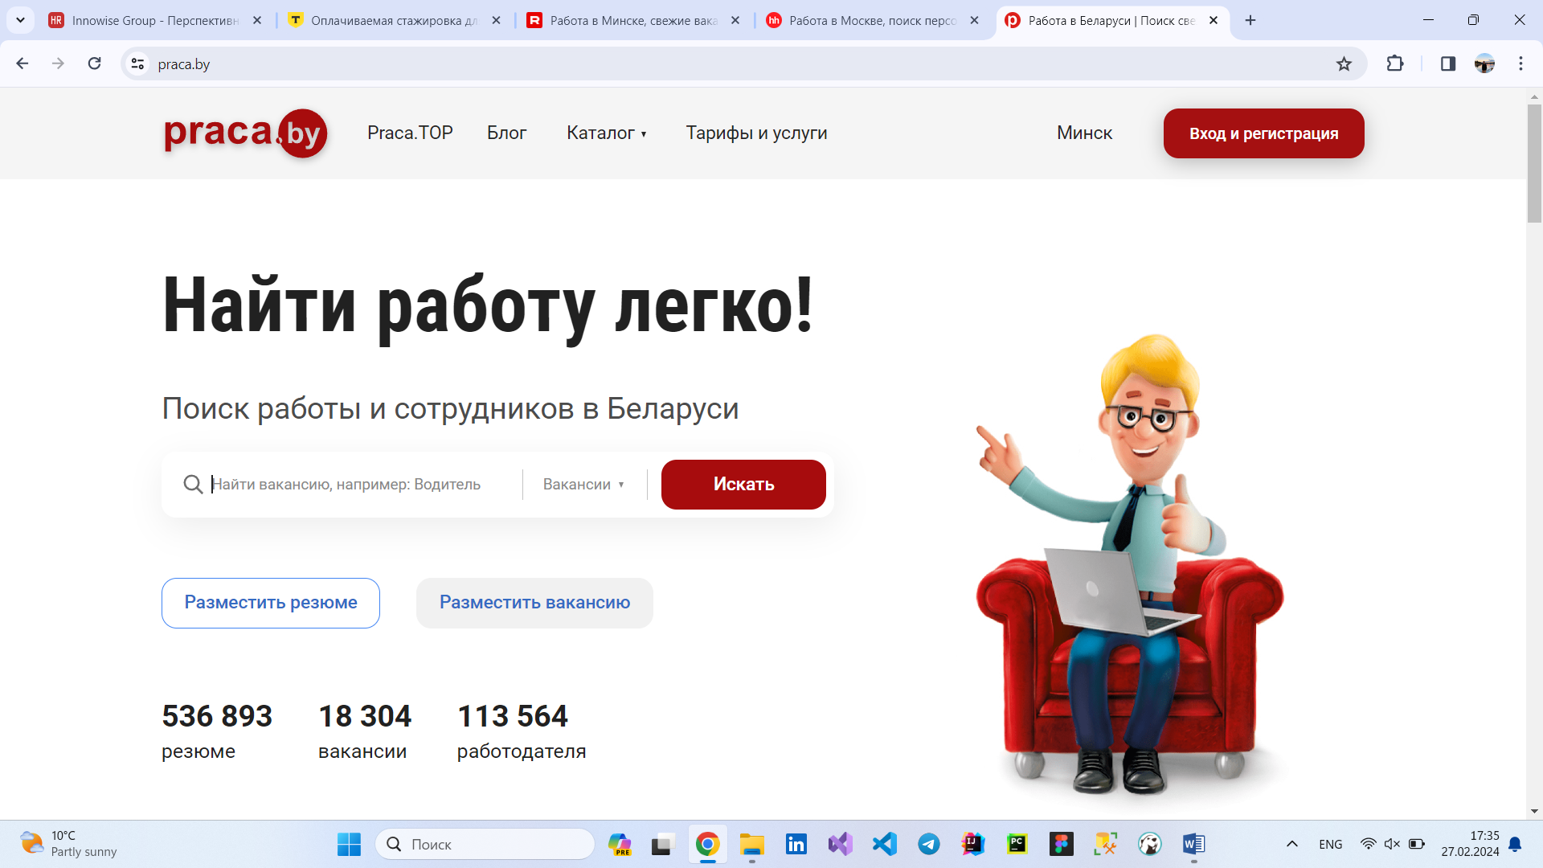

Рисунок 4 –praca.by

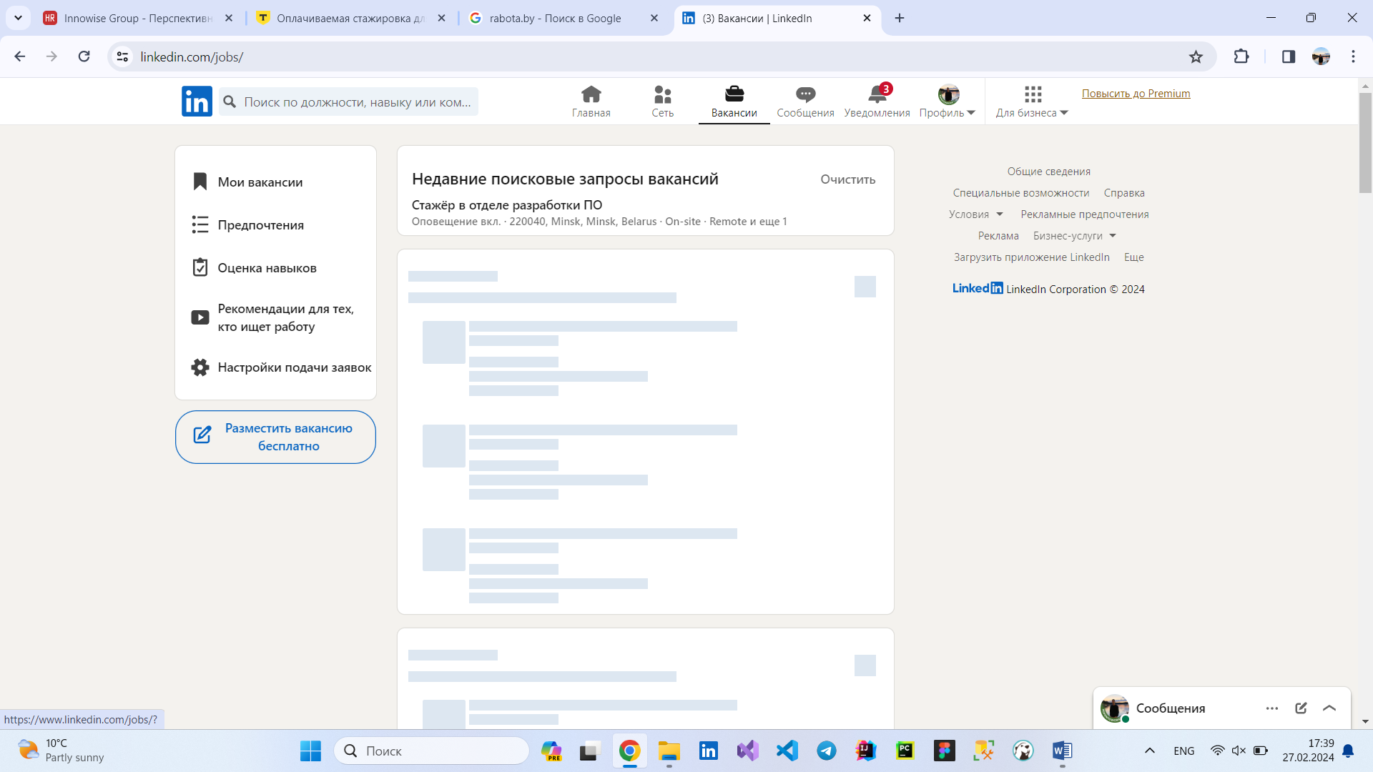

Рисунок 5 – linkedin.com

**Задание 4.** По итогом обзора аналогичных решений составить список рекомендаций по будущему функционалу и дизайну, а также кратко объяснить, как это может быть реализовано на практике

* Улучшенный поиск и фильтрация: Реализовать мощный и интуитивно понятный механизм поиска и фильтрации стажировок.
* Расширенная информация о стажировках: Предоставить подробную информацию о каждой стажировке, включая описание проекта или задачи, требования к кандидатам, предлагаемую оплату или вознаграждение, длительность стажировки и контактную информацию для связи с работодателем. Реализовать удобный способ просмотра этой информации и возможность сохранения интересующих стажировок.
* Профиль пользователя: Создать возможность регистрации и создания профиля для пользователей.
* Уведомления и рекомендации: Реализовать систему уведомлений, которая будет информировать пользователей о новых доступных стажировках, изменениях в уже сохраненных стажировках или запросах от работодателей.
* Обратная связь и рейтинги: Предоставить возможность пользователям оставлять отзывы и рейтинги о стажировках, в которых они участвовали.

**Задание 5.** Подготовить 10 референсов. Объединить их в файле в Figma. Это не должны быть только аналоги. Сюда должны входить также референсы, в которых есть пример реализации какой-то определённой задачи, которая есть в разрабатываемом проекта (например, реализация каталога продукции или карточки товара)

https://www.figma.com/file/imRGnxVYi4Tp2677f2yCGH/Lab2_1?type=design&node-id=0%3A1&mode=design&t=lFlYbwnwcINKyAH7-1

**Задание 6.** Подготовить в Figma цифровой мудборд по выбранной теме. Обязательно должен включать в себя изображения, цветовую схему, шрифтовую схему, графические элементы

https://www.figma.com/file/jfjY0pZEuSMOzcMu9vxTHC/Lab2_2?type=design&node-id=0%3A1&mode=design&t=bvx1bxDMwbKoNRFR-1